2023—2024(2)《概率论与数理统计B》测试卷2
试题 | 一 | 二 | 三 | 总分
得分
一、填空.
1. 设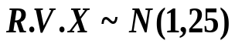，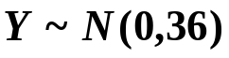，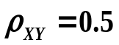，则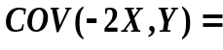 ， 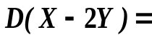 。
2. 设R.V. 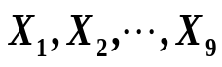相互独立且服正态分布N(2,18)，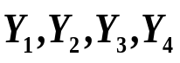相互独立且服正态分布N(1,8)，则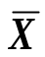~ ，
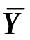~ 。若与相互独立，则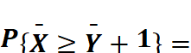 。
二、设R.V. X的概率密度为：
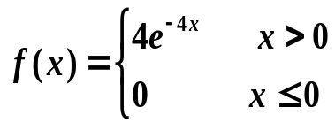
求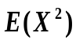，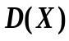.
三、设某地区女子身高(以m计)，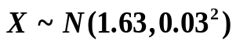，男子身高(以m计)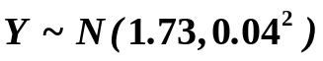。设各人身高相互独立，求：
（1）在这一地区随机选一名女子，其身高小于1.65的概率.
（2）随机选一名女子与一名男子，求女子比男子高的概率.

